**ЗАХІДНОУКРАЇНСЬКИЙ НАЦІОНАЛЬНИЙ УНІВЕРСИТЕТ**

**Кафедра менеджменту та публічного управління**

**ПАУК Юлія**

**УПРАВЛІННЯ НОВИМИ ТЕХНОЛОГІЯМИ, АУТСОРСИНГОМ НА ПІДПРИЄМСТВІ**

Кваліфікаційна робота на здобуття ступеню вищої освіти Бакалавр

Спеціальність 073 Менеджмент, освітня програма «Менеджмент»

Студентка гр. МЕН-42

Паук Юлія

Науковий керівник:

к.е.н., доцент

Богач Ю.А.

ТЕРНОПІЛЬ 2023

**Зміст**

|  |  |
| --- | --- |
| **ВСТУП** | **3** |
| **РОЗДІЛ 1. ТЕОРЕТИЧНІ ПІДХОДИ ДО УПРАВЛІННЯ НОВИМИ ТЕХНОЛОГІЯМИ** |  |
| 1.1. Суть та необхідність нових технологій в управлінні виробництвом | 5 |
| 1.2. Фактори розвитку аутсорсингу та зарубіжний досвід використання | 14 |
| **Висновки до розділу 1** | **20** |
| **РОЗДІЛ 2. АНАЛІЗ ПЕРЕДУМОВ ДОЦІЛЬНОСТІ ЗАСТОСУВАННЯ АУТСОРСИНГУ** |  |
| 2.1. Діагностика передумов прийняття рішення про використання аутсорсингу | 21 |
| 2.2. Оцінка доцільності впровадження аутсорсингу | 33 |
| **Висновки до розділу 2** | **40** |
| **РОЗДІЛ 3. ШЛЯХИ ВДОСКОНАЛЕННЯ УПРАВЛІННЯ ПІДХОДАМИ ДО ВИКОРИСТАННЯ АУТСОРСИНГУ НА ПІДПРИЄМСТВІ** | **42** |
| **Висновки до розділу 3** | **48** |
| **ВИСНОВКИ** | **49** |
| **СПИСОК ВИКОРИСТАНИХ ДЖЕРЕЛ** | **51** |

**ВСТУП**

**Актуальність темикваліфікаційної роботи**. У той час, коли технології боротьби за лідерство в сегментації ринку стрімко змінюються, необхідно впроваджувати нові, більш прогресивні методи ведення бізнесу. Виживають і досягають успіху тільки ті, хто веде свій бізнес найбільш ефективним способом, знижуючи операційні витрати і підтримуючи високу якість товарів і послуг. Одна з найсучасніших бізнес-моделей, яка дозволяє домогтися конкретних переваг, є технологія аутсорсингу.

Проте, навіть враховуючи позитивні приклади використання технологій аутсорсингу, через недостатнє інформаційне забезпечення на вітчизняному ринку, його використання викликає суперечки. Відсутність ефективних підходів і практик, пов'язаних з управлінням аутсорсинговими проектами, викликає затримку його інтеграції в ринок. Ці проблеми є перешкодою для запозичення зарубіжної практики використання аутсорсингу та отримання всього спектру переваг цього методу підвищення ефективності та конкурентоспроможність вітчизняних організацій.

Проблематика і можливості формування і розвитку взаємодії компаній на основі стратегії аутсорсингу пред¬ставлені у працях відомих зарубіжних учених і практиків: Дж. Хеувуда, М. Дідуха , В. Еліса, Д. Елміту, Т Фрідмена, Дж. Гнушке, С. Каплана, Дж. Муноза, Дж. Ротмана та ін. Водночас багато питань із проблем доцільності та результатів впровадження аутсорсингу на вітчизняних підприємствах залишаються недостатньо вивченими та потребують подальшого дослідження.

**Метою даної кваліфікаційної** роботи є дослідження теоретичних аспектів управління новими технологіями та безпосередньо аутсорсингом на підприємстві.

Для досягнення поставленої мети в роботі поставленні наступні завдання:

1. охарактеризувати суть та необхідність нових технологій в управлінні виробництвом;
2. проаналізувати фактори розвитку аутсорсингу та зарубіжний досвід його використання;
3. провести діагностику передумов прийняття рішення про використання аутсорсингу;
4. провести оцінку доцільності впровадження аутсорсингу;
5. запропонувати шляхи вдосконалення управління підходами до використання аутсорсингу в організації.

**Об'єктом дослідження** є процес управління новими технологіями та аутсорсингом на підприємстві.

**Предметом дослідження** виступають методологічні та методичні засади управління новими технологіями та аутсорсингом на ТОВ «ОСП Корпорація ВАТРА».

**Практична значущість** результатівдослідження полягає у тому, що розроблені у ньому рекомендації щодо управління процесом впровадження аутсорсингу в організації можуть бути використані в діяльності підприємств світлотехнічної галузі.

**РОЗДІЛ 1**

**ТЕОРЕТИЧНІ ПІДХОДИ ДО УПРАВЛІННЯ НОВИМИ ТЕХНОЛОГІЯМИ**

**1.1. Суть та необхідність нових технологій в управлінні виробництвом**

Застосування нових технологій або інновацій в управлінні бізнес-процесами сучасних організацій, передбачає використання нових форм і методів у розвитку виробничо-збутової діяльності, які дозволяють підвищити їх ефективність за рахунок використання методів прогресивного менеджменту та засобів або наукових знань. Ефективний розвиток різних систем залежить від процесів, що реалізуються в інноваційній діяльності, які впливають на науково-технічну та технологічну сфери за допомогою соціально-економічних перетворень.

Поява інновацій має циклічний та хвилеподібний характер, що забезпечує постійний розвиток системи, який пов’язаний із фазами науково-технічних економічних циклів, економічною динамікою відтворювальних процесів та ін..

Інновації давно стали джерелом конкурентних переваг і потребують системного управління на основі стратегічного бачення. Під терміном «інновація» (від лат. Innovato — оновлення або вдосконалення) зазвичай розуміють розміщення на ринку абсолютно нового або вдосконаленого продукту та послуги інтелектуальної діяльності людини, які мають високий науково-технічний потенціал і нові споживчі якості. При цьому технологія розглядається спосіб перетворення матеріальних ресурсів у готовий продукт, який споживається або використовується організацією чи створюється для реалізації.

Саме в організаційно-управлінських та технологічних інноваціях полягає зміст поняття «інноваційні технології в управлінні бізнесом», які можна визначити як:

1) нові концепції щодо управління бізнесом;

2) нові ідеї розвитку бізнесу та їх реалізація;

3) нові дослідження та комунікаційні канали для покращення роботи з постачальниками, клієнтами та співробітниками;

4) нові рішення з управління бізнесом.

Інноваційні технології характеризуються своєю унікальністю, але з часом, під час постійного використання, вони трансформуються і визначають себе як звичайні технології. Новизна – це часова характеристика будь-якої матеріальної чи нематеріальної речі, створеної людиною, тому в певний момент кожна технологія була інноваційною.

Зростання інтересу в усьому світі до посилення інноваційної діяльності підприємств, особливо інноваційних технологій, призначених для підтримки або поліпшення конкурентоспроможності, є результатом усвідомлення впливу економічної діяльності на споживання ресурсів та навколишнього середовища, що вимагає розроблення нових моделей виробництва та споживання.

Вивчення зовнішнього середовища, а особливо управління інноваційними технологіями конкурентами, є важливим для розвитку організації, оскільки дає можливість отримати та застосувати ці знання для вдосконалення роботи власної організації. При цьому ведення бізнесу через інноваційні технології може відбуватися не тільки через новаторські прориви, а й через інноваційні шляхи інтеграції наявних або розроблюваних технологій у відповідні рішення керівництва. Ці інноваційні шляхи охоплюють усю управлінську діяльність та потребують поєднання знання внутрішнього і зовнішнього середовища для вирішення, якого вдосконалення і в якій системі організації вона потребує.

Однією з форм оптимізації бізнес-процесів і подекуди основним інструментом організації для досягнення лідерства на конкурентному ринку є технологія аутсорсингу. Такий ефект за рахунок аутсорсингу досягається в результаті отримання значно поліпшених послуг і мінімізації певної частини своїх витрат. Більшість організацій використовують послуги аутсорсингу для забезпечення обслуговування і підтримки продукції, що випускається.

Сучасні підходи до визначення поняття “аутсорсинг” наведено в табл. 1.1.

*Таблиця 1.1*

**Аналіз підходів визначення поняття “аутсорсинг”**

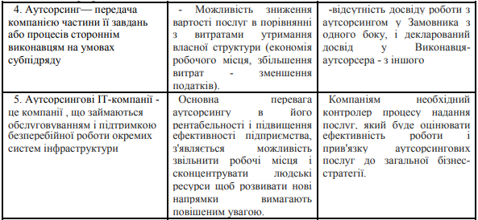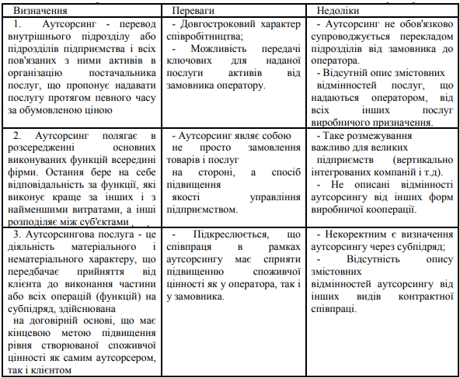

Примітка. Наведено за [1]

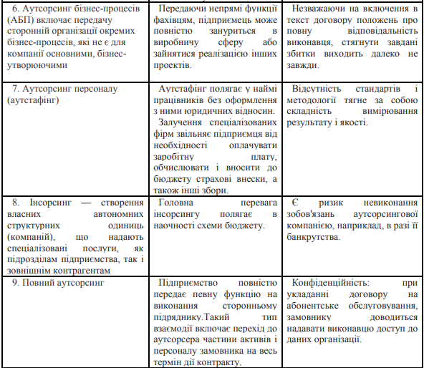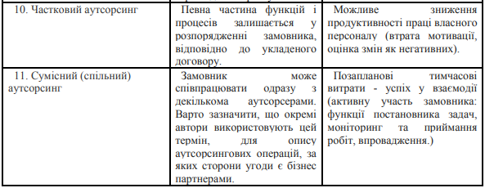

«В основних формах здійснення аутсорсингових операцій виділяють: повний і частковий, сумісний, проміжний і трансформаційний аутсорсинг» [23].

Аутсорсинг має настільки багато спільного з субпідрядними (субпідрядними) відносинами. Основна відмінність субпідряду (субпідряду) від аутсорсингу полягає в тому, що система субпідряду охоплює тільки виробничу і науково-виробничу сфери. Субпідряд - це метод організації промислового виробництва, розрахований на взаємодію головного підприємства - «підрядника» і широкої мережі гнучко спеціалізованих постачальників - «субпідрядників». Тобто, субпідряд (субпідряд) - вид виробничої кооперації, в ході якого одне підприємство (підрядник) доручає іншому (субпідряднику) здійснити виготовлення певної продукції (деталей, вузлів) відповідно до наданих креслень і вимог. У деяких випадках підрядник надає субпідряднику сировина та/або обладнання, необхідні для виконання завдання (але не обов'язкові). Тобто, основною відмінністю аутсорсингу від інших існуючих форм співпраці на умовах «підрядник – клієнт» є гарантія відповідальності за виконання з боку підрядника, а також наявність постійної основи такої співпраці.

«Інститут аутсорсингу США виділяє наступні основні види аутсорсингу, які існують на сьогодні:

* виробничий аутсорсинг - компанія довіряє частину свого виробничого технологічного ланцюжка або весь виробничий цикл сторонній компанії для подальшої взаємодії в рамках аутсорсингу. Аутсорсинг виробництва дозволяє зосередитися на розробці нових продуктів і послуг для забезпечення конкурентної переваги, а також підвищення гнучкості виробництва.
* ІТ-аутсорсинг, лідер у зазначеному сегменті - повна або часткова передача функцій із забезпечення інформаційних потреб компанії сторонній організації. Суб’єкти — субпідрядники, які надають окремі види ІТ-послуг власними ресурсами відповідно до договору. Найважливішою причиною укладення контрактів на ІТ-аутсорсинг є постійна нестача кваліфікованого персоналу для стрімко зростаючого ринку.
* Аутсорсинг бізнес-процесів - характеризується включенням в договір передачі комплексу другорядних технологічних процесів, склад яких постійно змінюється за обсягом, асортиментом і структурою» [20].

Відмітимо і те, що ряд як вітчизняних, так і зарубіжних науковців починають окремо виділяти аутсорсинг в сфері послуг (рис. 1.1).

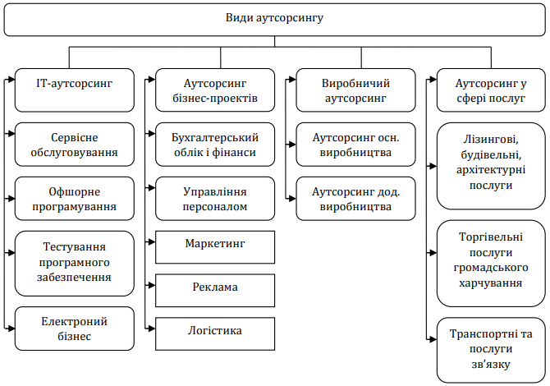

Рис. 1.1. Види аутсорсингу

Примітка. Наведено за [10]

На даний момент одним з найбільш динамічно розвиваються напрямків в сучасній світовій економіці є виробничий аутсорсинг, який є елементом стратегії компанії, при якій вона передає сторонній організації на тривалий час функцію виробництва окремих компонентів своєї продукції або операцій для того, щоб вона не входила до складу виробництва своєї продукції. Тобто окремий бізнес-процес. Для того щоб утриматися на ринку, компанії змушені концентрувати свої зусилля і ресурси виключно на основних функціях - «ядрі бізнесу» - виробництві і наукових розробках, до яких в подальшому додається управління іншими нематеріальними активами - товарними знаками компанії.

Основним джерелом конкурентних переваг були властивості товарів або послуг, які пропонує організація, то на сучасному етапі саме бізнес-процеси організації лежать в основі створення вартості бізнесу. Таким чином, функціональний підхід був змінений на процесний.

Тобто, виробничий аутсорсинг дозволяє будь-якій організації, по-перше, зосередитися на впровадженні нових продуктів і послуг, що важливо в умовах швидко мінливих технологій і попиту на забезпечення конкурентна перевага. По-друге, дозволяє підвищити гнучкість виробництва: на невеликих заводах простіше перебудувати виробничий процес і диверсифікувати продукцію.

Техніка аутсорсингу логічно доповнює ряд сучасних управлінських концепцій. Визначення найкращого виконавця тієї чи іншої функції та делегування йому більших повноважень дуже гармонійно поєднується з поняттям TQM (total quality management) – загальне управління якістю, Lean management (бережливе виробництво) та ін. Орієнтація не тільки на найкращі фінансові результати, але й на якість дозволяє аутсорсингу бути невід’ємною частиною еволюції сучасної економіки.

Традиційними для аутсорсингу є:

* бізнес-процеси, які тісно пов'язані з виробництвом, але є безпековими (енергетичний менеджмент, оснащення виробництва, організація транспортного забезпечення, ремонтних та інших допоміжних робіт, логістичні процеси);
* бізнес-процеси, які важливі для розвитку бізнесу компаній, але вимагають відповідного обладнання та спеціалізованої підготовки співробітників, які виконують цю роботу (IT, маркетинг, реклама, бухгалтерський та юридичний сервіс, підбір та навчання персоналу);
* бізнес-процеси, які не вимагають високої кваліфікації, але займають багато робочого часу і носять монотонний характер роботи.

Аутсорсинг приносить організації значну і численну користь через:

* скорочення інвестицій в непрофільні активи;
* зосередженість на основній діяльності;
* зниження витрат на створення і підтримку робочих місць ;
* відсутність залежності від хвороби або звільнення співробітників;
* використання висококваліфікованих фахівців з великим досвідом роботи, найм яких буде занадто дорогим або не раціональним;
* гнучке реагування на зміни на ринку і всередині організації;
* підвищення прибутковості бізнесу, так як аутсорсинг знижує витрати на обслуговування бізнесу процесів;
* впровадження передових технологій через спеціалізовану аутсорсингову організацію;
* підвищення конкурентоспроможності організації, що користується послугами аутсорсера.

Фактором привабливості аутсорсингу є те, що зовнішній постачальник послуг здатний забезпечити економію коштів, більш високий рівень обслуговування за рахунок спеціалізації, більш дешевої робочої сили або економії на масштабі. Однак аутсорсинг - це набагато більше, ніж просто ще один спосіб зниження витрат і підвищення ефективності виробництва. Користуючись послугами професійних фірм, організації можуть направити власні ресурси на найбільш прибуткові сфери діяльності.

Тобто, аутсорсинг - це спосіб оптимізації діяльності організації шляхом концентрації на основному предметі діяльності і передачі непрофільних функцій і корпоративних ролей зовнішнім спеціалізованим компаніям.

Протилежністю аутсорсингу є інсорсинг. Інсорсинг полягає в дорученні проекту особі або відділу всередині компанії замість аутсорсингу сторонній особі або іншій компанії. Компанії не завжди вдаються до аутсорсингу, тому що в деяких випадках вони повинні захистити себе від негативних наслідків роботи із зовнішнім постачальником, а саме: ризику поглинання цінного персоналу, ризику неотримання коштів тощо. Основний спосіб захисту – інтерналізація. Крім того, інтерналізація позитивно впливає на подальше зростання внутрішніх підрозділів компанії. Наявність внутрішніх ресурсів для реалізації стратегічно важливих завдань є обов'язковою умовою підтримки життєздатності компанії. Проте існування повністю закритих підприємств у більшості випадків економічно не виправдано, що позначається на зниженні рівня конкурентоспроможності підприємства. Структура цих компаній надто складна різноманітністю систем і процесів.

Підсумовуючи зазначимо, що найчастіше в організаціях процес управління інноваційними технологіями відсутній або працює неефективно, внаслідок чого спостерігається зниження конкурентоспроможності організації. З цієї причини для управління інноваційними техно­логіями потрібно забезпечити неперервність цього процесу в організації та здійснювати його за певними етапами:

* пошук нових ідей, технологій, рішень;
* апробація технологій у діяльності організації на невеликій ділянці;
* застосування технології в масштабах;
* оцінка окупності від застосування нової технології.

При цьому застосування нових техно­логій має бути синхронізоване зі стратегічним плану­ванням і системою бюджетування організації на основі розроблення ефективного механізму управ­ління бізнес-процесами з урахуванням ресурсних можливостей та обмежень, що дасть організації змогу перейти на новий якісний рівень.

**1.2. Фактори розвитку аутсорсингу та зарубіжний досвід використання**

Для вирішення проблеми ефективного функціонування та розвитку аутсорсингу доцільно враховувати успішний досвід провідних країн у цій сфері. У розвинених країнах світу аутсорсинг є стратегічним інструментом підвищення ефективності бізнесу.

Аутсорсинг як страте­гія управління застосовується у Європі та Близькому Сході, Африці (табл. 1.2). Основні характеристики ризику аутсорсингу наведено в табл. 1.3.

*Таблиця 1.2*

Практики аутсорсингу в різних країнах світу

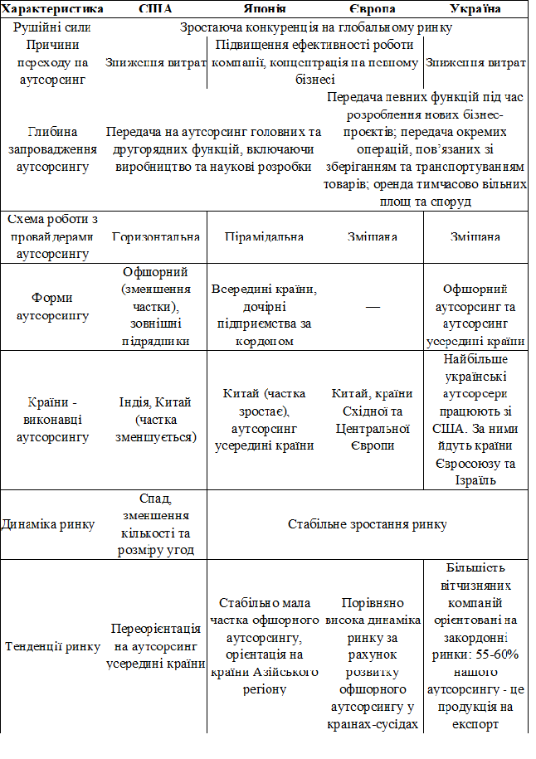

Примітка. Наведено за [24]

*Таблиця 1.3*

**Ризики аутсорсингу**

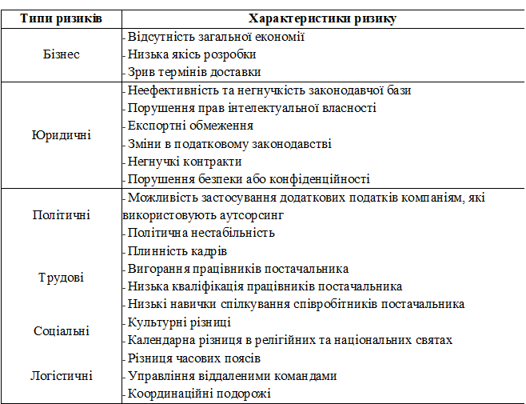

Примітка. Наведено за [24]

«Застосування аутсорсингу в Європі відбувається не лише в приватному, а й у державному секторі. Так, уряд Великобританії передав інформаційні системи податкових відомств на аутсорсингове обслугову­вання . Ще в 1993 р. британський уряд запрова­див спеціальну програму з тестування ринку, згідно з якою доцільним аутсорсинг є у разі, коли потрібна наявність значних ресурсів, значні капітальні або трудові ресурси; сфери діяльності слабо пов'язані між собою; потрібні спеціальні знання і досвід; об­сяг роботи й її результати можуть бути однаково ве­ликими і малими; діяльність підприємства схильна до різких коливань ринку, що спричиняє великі ви­трати з найму, навчання і збереження персоналу; швидко змінюється технологія, що вимагає великих інвестицій» [18].

«У Німеччині також аутсорсинг розвивається й ево­люціонує. Більшість німецьких компаній упроваджує аутсорсинг виключно у цілях скорочення поточних витрат. Лише 13% опитаних фірм одночасно віддають на аутсорсинг стратегічні функції або основні сфери своєї діяльності. Німецькі фахівці вважають, що передача деяких функцій сто­роннім організаціям надає компаніям істотні вигоди. Вони можуть більш гнучко реагувати на зміну заван­таження своїх виробничих потужностей, отримують доступ до передових технологій, ноу-хау і т. ін. Вод­ночас створюються сприятливі умови для концен­трації зусиль на основних сферах своєї діяльності і підвищення її ефективності. З іншого боку, з аутсор­сингом пов'язані й певні ризики. Перш за все - втра­та контролю над тими чи іншими функціями, а також залежність від фірм, що надають відповідні послу­ги. У зв'язку із цим компанії все частіше залучають аутсорсерів до пайової участі у своєму акціонерному капіталі з метою їх зацікавленості в успіху аутсор­сингового проєкту та підвищення відповідальності за ризики» [3].

Засадами успішного розвитку Індії у сфері аут­сорсингу інформаційних технологій є підтримка дер­жави, уряд якої ще в 1970-1980-х роках окреслив ІТ як пріоритетний напрям розвитку економіки та ство­рював експортно-виробничі зони з пільговими режи­мами оподаткування.

Великі центри офшорного програмування сьогод­ні функціонують також у Тайвані, Сінгапурі, Малайзії, Ірландії, Бразилії.

Відповідно до рейтингу, до топ-10 країн на ринку аутсорсингу належать Індія, Китай, Малайзія, Індоне­зія, Бразилія, В’єтнам, Філіппіни, Таїланд, Чилі та Ко­лумбія. Варто звернути увагу, що лідерами рейтингу залишаються країни Південної та Південно-Східної Азії, а також країни Латинської Америки (Бразилія, Чилі, Колумбія, Мексика), що наведено в табл. 1.4

*Таблиця 1.4*

**Міжнародний рейтинг лідерів аутсорсингу**

| **Країни** | **Параметри індексу рейтингу Global Services Location Index** | | |
| --- | --- | --- | --- |
| **Фінансова привабливість** | **Людські ресурси** | **Бізнес- середовище** |
| 1. Індія | 3,30 | 2,63 | 1,64 |
| 1. Китай | 2,37 | 2,69 | 1,26 |
| 1. Малайзія | 2,92 | 1,47 | 1,72 |
| 1. Індонезія | 3,25 | 1,53 | 1,20 |
| 1. Бразилія | 2,65 | 2,02 | 1,27 |
| 1. В’єтнам | 3,31 | 1,39 | 1,22 |
| 1. Філіппіни | 3,13 | 1,57 | 1,17 |
| 1. Таїланд | 3,06 | 1,38 | 1,43 |
| 1. Чилі | 2,54 | 1,33 | 1,88 |
| 1. Колумбія | 2,85 | 1,45 | 1,43 |
| 1. Шрі-Ланка | 3,42 | 1,07 | 1,22 |
| 1. Польща | 2,63 | 1,38 | 1,68 |
| 1. Мексика | 2,72 | 1,61 | 1,35 |
| 1. Єгипет | 3,37 | 1,26 | 2,12 |
| 1. Болгарія | 2,99 | 0,95 | 1,61 |
| 1. Чехія | 2,44 | 1,17 | 1,84 |
| 1. Німеччина | 1,16 | 2,15 | 2,14 |
| 1. Румунія | 2,84 | 1,13 | 1,49 |
| 1. Великобританія | 1,03 | 2,26 | 2,12 |
| 1. Перу | 2,97 | 1,19 | 1,25 |
| 1. Бангладеш | 3,34 | 1,23 | 0,80 |
| 1. США | 0,53 | 2,83 | 2,00 |
| 1. Росія | 2,62 | 1,54 | 1,18 |
| 1. Україна | 3,23 | 1,14 | 0,93 |
| 1. Естонія | 2,39 | 0,95 | 1,95 |
| 1. Угорщина | 2,53 | 1,09 | 1,67 |
| 1. Марокко | 2,90 | 1,10 | 1,29 |
| 1. Латвія | 2,69 | 0,94 | 1,65 |
| 1. Литва | 2,73 | 0,92 | 1,64 |
| 1. Пакистан | 3,35 | 1,30 | 0,63 |

Примітка. Наведено за [19]

Україна також є одним із лідерів серед країн-аутсорсерів в Європі. На думку українських фахівців, 90% наших ІТ-спеціалістів працюють саме на засадах аут­сорсингу, а не як розробники власних ІТ-продуктів.

**Висновки до розділу 1**

Аутсорсинг дає можливість підвищити ефективність виконання тих чи інших функцій підприємств в сфері інформаційних технологій, постачання, сервісу, фінансів, кадрового забезпечення і навіть виробництва. Практика аутсорсингу допомагає компаніям вирішувати проблеми функціонування і розвитку в умовах ринкової економіки за рахунок зниження витрат, прискорення адаптації до умов зовнішнього середовища, підвищення якості продукції і послуг, зниження ризиків.

Аутсорсинг передбачає передачу частини виробничі процеси або весь виробничий цикл сторонньої компанії. Крім того, є можливість продати частину своїх підрозділів іншим компаніям і надалі взаємодіяти з ними в рамках аутсорсингу. Дослідження Американської асоціації економіки. Американська асоціація менеджменту показала, що вже в 1997 році більше половини промислових компаній передали на аутсорсинг хоча б один компонент свого виробничого процесу.

**РОЗДІЛ 2**

**АНАЛІЗ ПЕРЕДУМОВ ДОЦІЛЬНОСТІ ЗАСТОСУВАННЯ АУТСОРСИНГУ**

**2.1. Діагностика передумов прийняття рішення про використання аутсорсингу**

Досліджувана організація – Товариство з обмеженою відповідальністю «Об'єднання світлотехнічних підприємств Корпорація Ватра» є одним з 10 найбільших виробників сучасної світлотехніки в Україні та одним з найбільших виробників пускорегулюючої апаратури в Європі.

ТОВ «ОСП Корпорація ВАТРА» здійснює свою діяльність на динамічному висококонкурентному ринку і постійно зазнає впливу зовнішнього середовища.

Тобто, в загальному макросередовище діяльності організації можна охарактеризувати як таке, що унеможливлює контроль з її боку над зовнішніми чинниками. До факторів макросередовища відносять:

* політико-правові фактори;
* економічні фактори;
* демографічні фактори;
* науково-технічні фактори;
* соціально-культурні фактори;
* природно-географічні фактори

Вплив політико-правових факторів на діяльність ТОВ «ОСП Корпорація «ВАТРА» наведено у табл. 2.1.

*Таблиця 2.1*

**Вплив політико-правового фактора на діяльність організації**

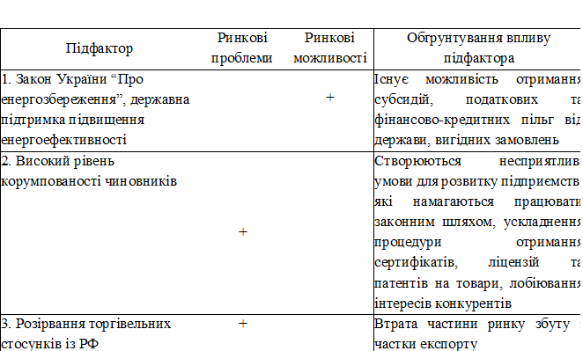

Примітка. Узагальнено за матеріалами ТОВ «ОСП Корпорація «ВАТРА»

Основними економічними факторами у 2022 році, які переважно викликані веденням бойових дій та вплинули на діяльність корпорації, були:

1. Сильне падіння промислового виробництва в цілому, у тому числі у базових для збуту продукції ТМ «ВАТРА» галузях: добуванні вугілля, добуванні металевих руд, виробництві коксу, металургійному виробництві, машинобудуванні, виробництві електроенергії.

2. Скорочення обсягів виробництва сільськогосподарської продукції.

3. Зростання цін на електроенергію та водопостачання.

4. Ріст середньої заробітної плати на фоні падіння макроекономічних показників.

5. Девальвація гривні.

6. Загальний обсяг скорочення ВВП України.

Вплив економічних факторів на діяльність ТОВ «ОСП Корпорація «ВАТРА» наведено в табл. 2.2

*Таблиця 2.2*

**Вплив економічного фактора на діяльність організації**

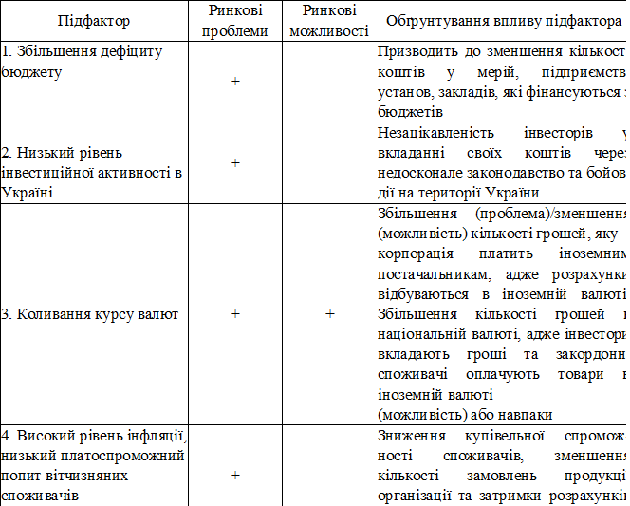

Примітка. Узагальнено за матеріалами ТОВ «ОСП Корпорація «ВАТРА»

Діагностика впливу демографічного фактора на діяльність ТОВ «ОСП Корпорація «ВАТРА» показала, що через бойові дії і руйнування цілих міст і сіл та залишення їх місцевими жителями суттєво скоротилась кількість об’єктів для освітлення. З тієї ж причини відбулась міграція населення за межі держави. Крім цього, проблема посилилась через втрату висококваліфікованих кадрів організації, які пішли до лав Збройних Сил України або також мігрували за кордон.

Моніторинг природно-географічного фактору чинить тиск на організацію переважно через відсутність сировини для потужностей корпорації в регіоні її розташування. Окрім того спостерігається велика відстань до постачальників та споживачів.

Вирішальним фактором внутрішнього середовища, що забезпечує ефективність функціонування підприємства, є якісна й налагоджена функціонуюча організаційна структура. Саме цей елемент системи управління організації є її базисом. Від грамотної побудови та ефективного функціонування організаційної структури управління залежать швидкість та якість прийняття управлінських рішень, відповідно, ефективність функціонування організацією загалом.

Організаційна структура управління тісно пов’язана з метою, функціями, процесом управління, роботою менеджерів та розподілом між ними повноважень.

Процес управління на ТОВ «ОСП Корпорація «Ватра» може бути охарактеризований як процес ухвалення управлінських рішень, який здійснюється в межах власної організаційної структури за допомогою методів управління. Кожний робітник, який має керівника, підлягає дії організаційних, економічних, соціально-психологічних методів з метою виконання безпосередніх обов’язків. Ухвалення та реалізація управлінських рішень за різними функціями є організаційно забезпечені, та такими, що морально та матеріально стимулюються.

Саме ухвалення рішень в досліджуваній організації є основою її діяльності.

Враховуючи наведене, нами було систематизовано основні недоліки в організації управління діяльністю ТОВ «ОСП Корпорація Ватра», що обумовлюють потребу та визначають основні напрямки та можливості впровадження аутсорсингу (табл. 2.3)

*Таблиця 2.3*

**Недоліки в організації управління діяльністю**

**ТОВ «ОСП Корпорація Ватра»**

| **№ п/п** | **Недолік** | **Характеристика** |
| --- | --- | --- |
| 1 | Складна організаційна структура | Організація має статичну і не гнучку структуру, яка слабо реагує на зміни у ринковому середовищі, у структурі корпорації знаходяться у жорстокому порядкуванні, а тому не мають особливих можливостей здійснювати діяльність. |
| 2 | Багато- компонентність організаційної структури | Значна кількість управлінських рівнів призводить до складнощів в управління корпорацією, зокрема у питаннях планування, організації та контролю за діяльністю структурних підрозділів |
| 3 | Жорстка централізація прийняття рішень | Недостатнє делегування повноважень між адміністрацією та структурними підрозділами, відсутність відповідних груп (між функціональних команд, фокус-груп), які б дозволяли приймати рішення на колегіальній основі. |
| 4 | Незадовільний рівень завантаження виробничих потужностей | Неспроможність керівництва та структурних підрозділів виявити додаткові можливості для виробництва та реалізації продукції, напрями диверсифікацій або асортименту, або бізнесу |
| 5 | Диспропорції у віковій структурі персоналу | Значний рівень людей пенсійного віку та передпенсійного віку ускладнюють проникнення нових ідей, впровадження провідного досвіду, зумовлюють опір змінам |
| 6 | Нестача працівників робочих професій | Дефіцит трудових ресурсів робітничих професій на обласному ринку не дозволяє оновити персонал, що призводить до вимушеного утримування працівників пенсійного віку. |

Примітка. Сформовано за матеріалами ТОВ «ОСП Корпорація «ВАТРА»

«Розглядаючи фінансово-господарську діяльність корпорації зазначимо, що у 2022 році було отримано 171,66 млн. грн. доходів, що на 17,7% або на 37 млн. грн. менше, ніж у 2021 році» [21].

«У структурі доходів домінують доходи від реалізації продукції власного виробництва (72,5%) та доходи від реалізації товарів (22,1%), доходи від реалізації послуг (0,6%). Питома вага інших доходів у загальній структурі становила 4,8% (вони сформовані, в основному, за рахунок реалізації оборотних і необоротних активів, доходів від оренди та іншої звичайної діяльності)» [21].

«Чистий дохід від реалізації продукції власного виробництва становив 124,5 млн. грн. (-19,1% або 29,4 млн. грн. до показника 2021 року), від реалізації товарів – 37,9 млн. грн. (-4,5% або 1,8 млн. грн.)» [21].

«На внутрішньому ринку реалізовано продукції і товарів на загальну суму 148,5 млн. грн. При цьому, у 2022 році реалізовано спецтехніки (для потреб Збройних Сил України) на суму 45,7 млн. грн. або 30,8% від загального обсягу продукції і товарів, реалізованих на внутрішньому ринку. Чисті доходи від реалізації спецтехніки у звітному періоді зросли на 16,9 млн. грн. або на 58,7%» [21] (табл. 2.4)

*Таблиця 2.4*

**Виконання ТОВ "ОСП Корпорація Ватра" плану доходів і витрат за 2022 р.**

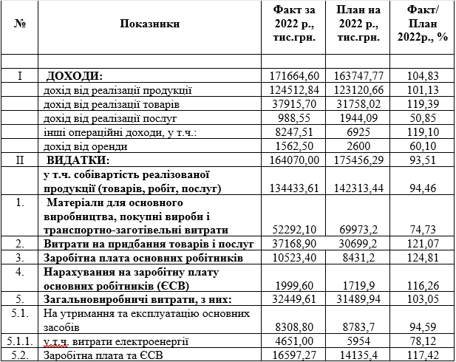

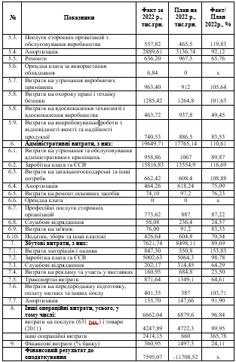

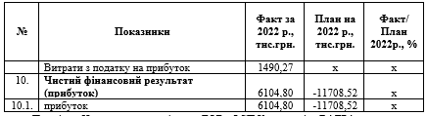

Примітка. Наведено за матеріалами ТОВ «ОСП Корпорація «ВАТРА»

Загалом, чистий дохід від реалізації продукції (товарів, робіт, послуг) дозволив покрити собівартість реалізації та отримати валовий прибуток на суму 33,85 млн. грн. Інші операційні доходи підприємства перевищили інші операційні витрати на суму 80 тис. грн. Саме ці показники стали джерелом покриття адміністративних, збутових та інших витрат підприємства і дозволили отримати чистий прибуток в сумі 6,1 млн. грн.

Водночас, вкрай низький обсяг експорту продукції і товарів (8,9% від загального обсягу реалізації продукції і товарів) на фоні зростання імпорту комплектуючих (у тому числі для спецтехніки) зумовлюють постійний дефіцит обігових коштів та суттєве зростання сплати податку на додану вартість (у 2022 році, в умовах суттєвого скорочення виробництва фактично сплачено податку на додану вартість на суму 12,1 млн. грн., що майже на   
1 млн. грн. більше показника 2021 року).

Крім того, наявний дохід від реалізації продукції (товарів, робіт, послуг) не дозволив забезпечити підняття розміру оплати праці до ринкового рівня та забезпечити повну зайнятість працівників (за підсумками 2022 року із   
416 штатних працівників в еквіваленті повної зайнятості працювали 347). Така ситуація призводить плинності та/або звільнення кваліфікованих працівників, що може унеможливити організацію виробничих процесів.

Тому, відповідно до проведеної діагностики та в її продовження сформуємо для організації матрицю SWOT-аналізу, виокремивши також сильні та слабкі сторони ТОВ «ОСП Корпорація «ВАТРА» (табл. 2.5).

*Таблиця 2.5*

SWOT-аналіз діяльності ТОВ «ОСП Корпорація «ВАТРА»

|  |  |
| --- | --- |
| **СИЛЬНІ СТОРОНИ (STRENGTHS)**  Кваліфікований персонал.  Значна ринкова частка, лідер ринку у певних сегментах, перспективи розвитку.  Декілька цільових ринків.  Технологічні нововведення на підприємстві, власні технології виробництва світильників, проведення науково-дослідних робіт в галузі світлотехніки.  Високоякісна, сертифікована продукція.  Високий рівень довіри до організації та його продукції з боку споживачів.  Високий рівень сервісного обслуговування, наявність офіційних представників (дистриб’юторів).  Співпраця з органами державної влади | **СЛАБКІ СТОРОНИ (WEAKNESSES)**  Неефективна маркетингова діяльність.  Втрата ринку побутових світильників.  Складна, багатокомпонентна організаційна структура управління.  Жорстка централізація прийняття рішень.  Нерівномірна вікова структура персоналу. |

*Продовження табл. 2.5*

|  |  |
| --- | --- |
| **МОЖЛИВОСТІ (OPPORTUNITIES)**  Здатність вийти на нові ринки (географічне розширення ринку).  Можливість швидкого розвитку завдяки зростанню попиту на продукцію-новинки на вітчизняному ринку.  Здатність обслуговувати додаткові групи клієнтів.  Розширення асортименту продукції для задоволення потреб споживачів.  Здатність використовувати навички та технічні ноу-хау у випуску нової продукції. Розробка нових технологій випуску продукції.  Можливість ослаблення позицій конкурентів за рахунок здійснення інноваційної діяльності, переваг у якості та цінах товарів.  Виконання державних замовлень, спіпраця із державними установами та підприємствами. Залучення кваліфікованих кадрів | **ЗАГРОЗИ (THREATS)**  Наявність вітчизняних і закордонних конкурентів.  Зниження рівня фінансування НДДКР в Україні.  Подорожчання енергоносіїв.  Зниження рівня купівельної спроможності вітчизняних споживачів.  Невибагливість та інертність в застосуванні сучасної прогресивної техніки та технології деяких вітчизняних споживачів.  Затяжна війна з Російською Федерацією.  Коливання курсу валют |

Примітка. Узагальнено за матеріалами ТОВ «ОСП Корпорація «ВАТРА»

Як чітко видно з наведеного, ТОВ «ОСП Корпорація «ВАТРА» має значний ринковий потенціал. Але збиткова діяльність на фоні ведення війни не дозволяє корпорації повністю використовувати сучасні прогресивні технології, дуже швидко впроваджувати технічні нововведення, постійно проводити наукові дослідження в галузі світлотехніки. Все це доводить необхідність використання новітніх технологій в управлінні, основною з них, за ситуації, що склалася, є саме аутсорсинг.

**2.2. Оцінка доцільності впровадження аутсорсингу на   
ТОВ «ОСП Корпорація «ВАТРА»**

Як нами вже було описано, в умовах сучасного розвитку економіки ефективне функціонування організацій залежить від їх здатності швидко та своєчасно адаптуватися до постійних глобальних змін зовнішнього середовища, що характеризується високою динамічністю, невизначеністю та непередбачуваністю. У період серйозних змін існуючі моделі управління бізнесом стають менш ефективними, а система управління перебуває в стані кризи.

Гнучке реагування системи управління організацією на ці зміни відіграє ключову роль у підвищенні конкурентних переваг та ефективності її управління на ринку. Створення під впливом інноваційних змін ефективної системи управління, здатної своєчасно адаптуватися до викликів зовнішнього середовища організації, створюючи передумови для підвищення якості управління діяльністю, є запорукою сталого розвитку її діяльності. .

Аналіз еволюції систем менеджменту показує, що з розвитком інформаційних технологій, глобальною трансформацією економічних процесів, що відбуваються у світі, їх роль і функціональність у забезпеченні ефективного функціонування організації істотно змінюються, що породжує необхідність перегляду підходи до їх формування та постійного та інноваційного вдосконалення в пошуках конкурентних переваг. У цей час система менеджменту має бути не лише інструментом, а стати ключовим елементом реалізації стратегічних цілей організації та механізмом підтримки цінностей її організаційної культури.

Аутсорсинг як форма залучення зовнішніх ресурсів повинен забезпечити потребу досліджуваної організації в інвестиціях в непрофільні активи і знизити накладні витрати (вартість робочих місць, навчання співробітників, інформаційна підтримка і т.д.) , дозволити уникнути розширення штату. Поряд з очевидними перевагами використання аутсорсингу для ТОВ «ОСП Корпорація «ВАТРА», існують серйозні фактори, що можуть стримати його впровадження. Серед основних причин, що стримати впровадження аутсорсингу в діяльність досліджуваної організації є:

* відсутність висококваліфікованих менеджерів на підприємстві, здатних точно проаналізувати ситуацію і оцінити переваги аутсорсингу в сучасних умовах розвитку ринку;
* зниження ефективності при вирішенні виробничих та технологічних завдань при недостатньому рівні розвитку систем зв'язку і логістичних ланцюжків;
* обмежена кількість альтернативних виробників і постачальників послуг в Тернопільській області та в межах допустимих транспортних витрат, що ускладнює і унеможливлює підбір оптимальних або економічно вигідних партнерів для взаємодії на умовах аутсорсингу [6].

Згідно з проведеними нами дослідженнями, в Україні в більшій мірі на аутсорсинг передають: IT-послуги і найменше адміністративні функції (рис. 2.1).

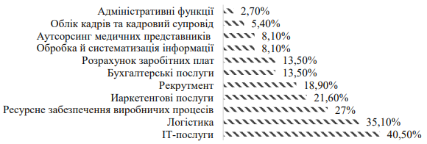

Рис. 2.1. Видова популярність аутсорсингових послуг в Україні

Примітка. Наведено за [17]

«Географічне розташування аутсорсингових підприємств України переважно знаходяться в містах з мільйонним населенням. Однак поступово тенденції змінюються й аутсорсингові підприємства починають з’являться в областях та районах» [1]. Як правило, це стосується аутсорсингових підприємств, які надають послуги тільки на території України та співробітники, які можуть надавати аутсорсингові послуги виключно українською та мовами Євросоюзу. Найбільша кількість аутсорсингових підприємств зареєстрована в м. Києві та м. Харкові. У м. Києві, як правило, аутсорсингові підприємства прагнуть виходити на міжнародний та європейські ринки. І, як наслідок, головною вимогою до найманих працівників - вільне володіння іноземними мовами, у зв’язку з тим, що аутсорсингові послуги вже надаються виключно іноземними мовами. А відтак, найвища заробітна плата у співробітників, які працюють на аутсорсингових підприємствах, у м. Києві у порівнянні з регіонами.

Однак, незалежно від регіону і галузі надання аутсорсингових послуг, передача окремих функцій стороннім організаціям зазвичай здійснюється в певній послідовності. Процес ухвалення рішення про застосування аутсорсингу, відповідно до практики залучення аутсорсингу виробничими організаціями, може складатися із шести етапів (рис. 2.2).

Прийняття рішення про використання аутсорсингу є складним комплексним завданням, що зачіпає стратегічні інтереси будь-якої організації, тому воно знаходиться в компетенції вищого менеджменту ТОВ «ОСП Корпорація «ВАТРА». Фактично це рішення означає вибір між власним виробництвом і придбанням послуг «на боці» та пов’язане з аналізом як справжнього стану справ в організації, так і можливих ризиків аутсорсинг-проектів.

В контексті цього виокремимо основні переваги та недоліки використання аутсорсингу ТОВ «ОСП Корпорація «ВАТРА» (табл. 2.6).

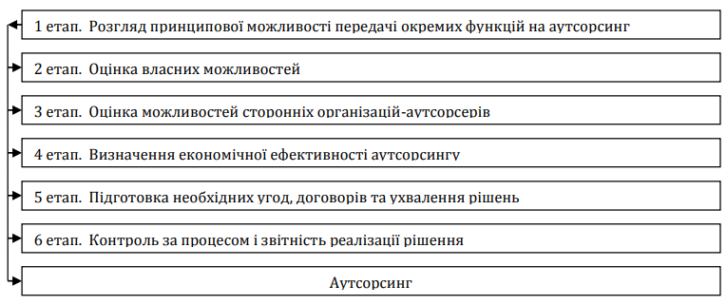

Рис. 2.2. Етапи ухвалення рішення про застосування аутсорсингу на ТОВ «ОСП Корпорація «ВАТРА»

Примітка. Наведено за [17]

*Таблиця 2.6*

Переваги та ризики використання аутсорсингу

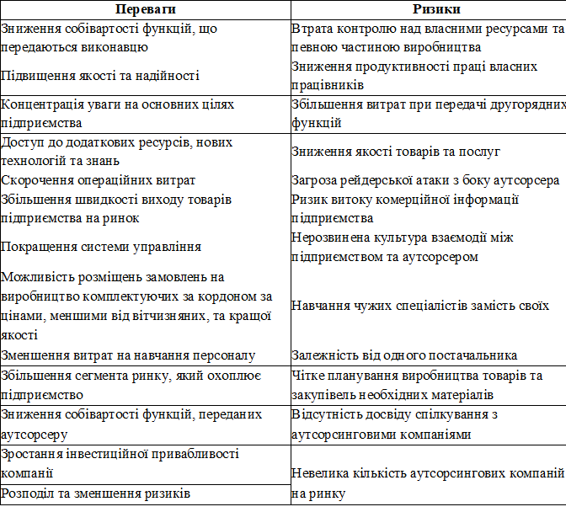

Примітка. Адаптовано автором

Прагнучи обґрунтувати управлінське рішення про аутсорсинг окремих бізнес-процесів корпорації, можна визначити низку критеріїв, які визначають доцільність аутсорсингу для управління. Однак, основним з них, як показує вітчизняна практика, має бути показник доцільності передавання бізнес-процесів на аутсорсинг. Математичний розрахунок показника доцільності передання бізнес-процесів на аутсорсинг має наступний вигляд:

* 2.1*

де d – доцільність передавання бізнес-процесів на аутсорсинг;

L – кількісна оцінка z-го критерію;

ki – ваговий коефіцієнт z-го критерію;

n – кількість критеріїв.

«Для кількісної оцінки критеріїв доцільності, як пропонують вітчизняні науковці» [18] доцільно використати чотирибальну шкалу: 0,25 / 0,50 / 0,75 / 1,00. Показники оцінки критеріїв доцільності та їхню кількісну оцінку наведено в табл. 2.7.

*Таблиця 2.7*

Критерії та показники доцільності аутсорсингу бізнес-процесів

|  |  |  |
| --- | --- | --- |
| **Критерій (Л)** | **Показник** | **Кількісна оцінка показника** |
| Щільність зв’язку з основним бізнес- процесом і дотичність до комерційної таємниці підприємства | максимальна щільність зв’язку | 0,25 |
| висока щільність зв’язку | 0,50 |
| помірна (середня) щільність зв’язку | 0,75 |
| мінімальна щільність зв’язку | 1,00 |
| Економія витрат від передання бізнес- процесу на аутсорсинг | деякі підпроцеси цього бізнес-процесу на об’єктах дослідження в найближчій перспективі не можливо виконати власними силами | 1,00 |
| вартість бізнес-процесу нижча | 0,75 |
| вартість бізнес-процесу не змінюється | 0,50 |
| вартість бізнес-процесу нижча при самостійному виконанні | 0,25 |
| Наявність на ринку аутсорсирів з відповідним спектром пропонованих послуг, спроможних задовольнити потреби замовника | велика кількість і гостра конкуренція між аутсорсирами | 1,00 |
| достатня кількість аутсорсирів на ринку | 0,75 |
| обмежена кількість аутсорсирів на ринку | 0,50 |
| відсутність аутсорсирів на ринку | 0,25 |
| Позитивна практика використання аутсорсингу конкретних бізнес-процесів підприємств | широка позитивна практика | 1,00 |
| обмежена позитивна практика | 0,75 |
| відсутня практика | 0,50 |
| негативна практика | 0,25 |
| Наявність досвіду роботи аутсорсира в конкретній галузі | великий досвід у конкретній галузі | 1,00 |
| невеликий досвід у конкретній галузі | 0,75 |
| відсутній досвід у конкретній галузі | 0,50 |
| негативний досвід | 0,25 |
| Якість послуг аутсорсира | висока професійна компетентність  і техніко-технологічна база аутсорсира | 1,00 |
| достатня професійна компетентність  і техніко-технологічна база аутсорсира | 0,75 |
| середня професійна компетентність  і техніко-технологічна база аутсорсира | 0,50 |
| низька професійна компетентність  і техніко-технологічна база аутсорсира | 0,25 |

Примітка. Наведено за [18]

Крім цього, доцільно використовувати і кількісні показники, які відображатимуть вартісний аспект діяльності ТОВ «ОСП Корпорація «ВАТРА». «Зазвичай їх поділяють на абсолютні та якісні. За допомогою абсолютних показників можна проаналізувати відхилення фактичної величини витрат, доходів і прибутку від базових значень. Відповідно до цього, в майбутньому, зможемо зробити висновок про результативність впровадження аутсорсингу. Відносні показники дадуть змогу здійснити оцінку ефективності використання трудових ресурсів, основних фондів чи фінансових ресурсів, а також інших складових, які формують економічний потенціал підприємства і беруть участь у процесі аутсорсингу. За допомогою якісних параметрів можна буде оцінити, наскільки покращилася діяльність корпорації з погляду якісної складової її функціонування, що впливає на збільшення попиту споживачів і прибутковості всієї організації» [21].

Отже, ефективність впровадження аутсорсингу на ТОВ «ОСП Корпорація «ВАТРА» потрібно доповнити додатковою системою показників (рис. 2.3).

Врахування всіх показників дозволить керівництву «ОСП Корпорація «ВАТРА» прийняти зважене рішення, з врахуванням ризиків та завдань функціонування корпорації про доцільність використання технології аутсорсингу. При цьому, як показав аналіз підписання угод про аутсорсинг, найбільш типовими причинами відмови від нього виробничими організаціями є:

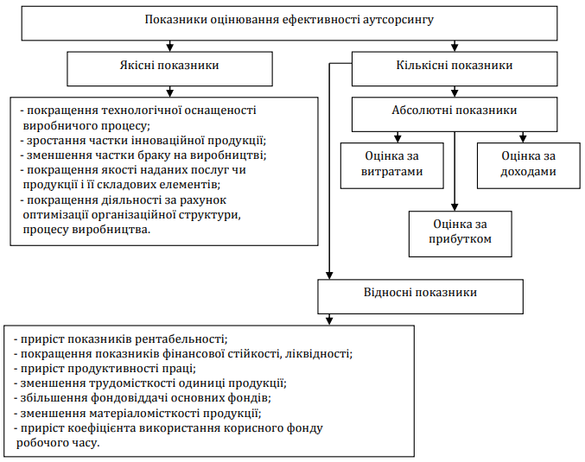

Рис. 2.3. Основні показники оцінювання ефективності аутсорсингу для ТОВ «ОСП Корпорація «ВАТРА»

Примітка. Адаптовано за [17]

* небезпека передачі занадто багатьох важливих функцій не в ті руки;
* загроза відокремлення менеджменту від ділової практики;
* навчання чужих фахівців замість своїх.

**Висновки до розділу 2**

Результати діагностики передумов прийняття рішення про використання аутсорсингу показали, що досліджувані організація ТОВ «ОСП Корпорація «ВАТРА» має значний ринковий потенціал. Але збиткова діяльність на фоні ведення війни не дозволяє корпорації повністю використовувати сучасні прогресивні технології, дуже швидко впроваджувати технічні нововведення, постійно проводити наукові дослідження в галузі світлотехніки. Все це доводить необхідність використання новітніх технологій в управлінні, основною з них, за ситуації, що склалася, є саме аутсорсинг.

Основою прийняття рішення про застосування технології аутсорсингу є має бути прагматичний розрахунок як якісних, так і кількісних показників його доцільності, що дозволить керівництву «ОСП Корпорація «ВАТРА» забезпечити прийняття зваженого рішення, з врахуванням ризиків та завдань функціонування корпорації про доцільність використання технології аутсорсингу.

**РОЗДІЛ 3**

**ШЛЯХИ ВДОСКОНАЛЕННЯ УПРАВЛІННЯ ПІДХОДАМИ ДО ВИКОРИСТАННЯ АУТСОРСИНГУ НА ПІДПРИЄМСТВІ**

Як йшлось в попередніх параграфах, послуги аутсорсингу – це передача організацією на основі заздалегідь укладеного контракту певних повноважень або функцій сторонній організації, що спеціалізується на надані необхідних послуг. Як правило, співпраця з аутсорсинговими компаніями має довгостроковий, а не одноразовий або епізодичний характер, який обмежений конкретними рамками – початком і кінцем роботи. Сьогоднішнє зростання обсягу послуг, бажаних для організацій до передачі в аутсорсинг, викликано жорсткою конкуренцією та необхідністю пошуку нових, ефективних і довгострокових шляхів і стратегій, які можуть забезпечити кожну конкретну організацію стійкими та довгостроковими перевагами.

Проте, поряд з очевидними перевагами використання аутсорсингу у вітчизняних галузях, існують серйозні фактори, що стримують його розвиток. Серед основних причин, що стримують розвиток аутсорсингу в економіці України є:

* відсутність висококваліфікованих менеджерів, здатних точно проаналізувати ситуацію та оцінити переваги аутсорсингу в конкретних умовах розвитку ринку;
* зниження ефективності вирішення виробничо-технологічних завдань при недостатньому рівні розвитку систем зв'язку та ланцюгів поставок;
* обмежена кількість виробників та альтернативних постачальників послуг у певному регіоні або в межах прийнятних транспортних витрат, що ускладнює та унеможливлює вибір оптимальних чи економічно вигідних партнерів для взаємодії на умовах аутсорсингу.

Все це викликає побоювання втрати контролю над організацією та небажання довіряти стороннім організаціям певну інформацію про свою діяльність, необхідну для забезпечення ефективної взаємодії між клієнтом і субпідрядником.

«Ситуація ускладнюється тим, що українські аутсорсингові компанії не завжди здатні допомогти потенційним клієнтам, на відміну від західних гравців, наприклад, провести ретельний аудит бізнес-процесів, допомогти з вибором обладнання, трансферними технологіями» [9].

Тому, перш ніж приступити до безпосередньої роботи з аутсорсинговою компанією, її необхідно дослідити і вибрати. Це має бути юридична особа, яка буде якісно виконувати доручений їй вид діяльності з найменшими матеріальними та часовими витратами. Запропонований нами алгоритм включає сім кроків вибору партнера для виконання аутсорсингових послуг (рис. 3.1).

На першому кроці необхідно визначити можливості співпраці ТОВ «ОСП Корпорація «Ватра» з потенційним аутсорсером. В нашому випадку, коли корпорація бачить свій розвиток через виробництво світлотехнічної продукції найвищої якості, вона стикається з тим, що, досягнувши певного рівня виробництва, вона не може забезпечити якість усіх необхідних елементів і комплектуючих без перевищення «вартості». Як показав попередньо проведений нами аналіз, є значна кількість вітчизняних та Китайських підприємств, хто лідирує у галузі через пропозицію кращої ринкової ціни. Те саме стосується ситуації, в контексті бажання отримати додатковий дохід за рахунок скорочення внутрішніх виробничих витрат.

Тобто, основною формою переходу ТОВ «ОСП Корпорація «Ватра» до закупівлі товарів і послуг «ззовні» має стати ліквідація власних допоміжних або обслуговуючих підрозділів і вибір найбільш підходящого виконавця за внутрішніми критеріями на конкурентному ринку. Такий підхід є справедливим за існуючого посилення конкуренції та відповідних фінансових можливостей ТОВ «ОСП Корпорація «Ватра».

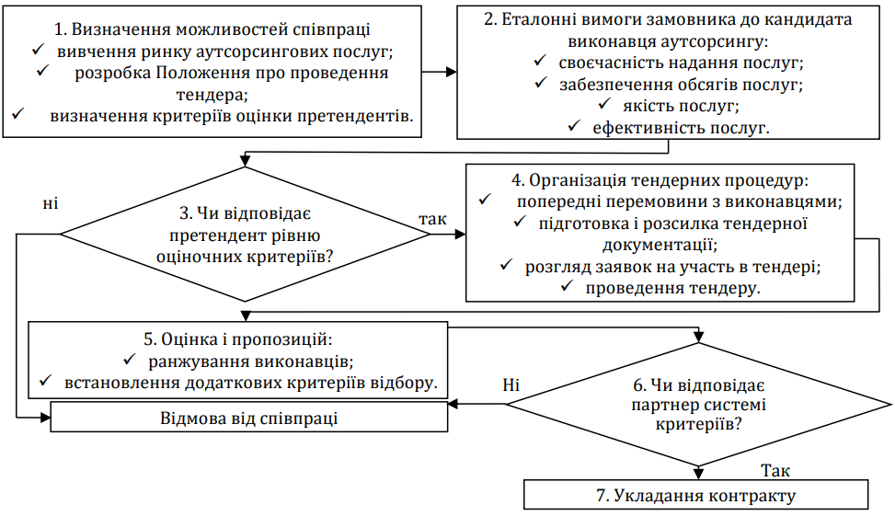

Рис. 1. Алгоритм відбору партнера-виконавця аутсорсингу

Примітка. Наведено за [26]

Вивчаючи ринок аутсорсингових послуг, управлінці корпорації повинні використовувати інформаційно-аналітичну систему (статистичні дані, галузеві журнали, каталоги, брошури, статті, інтернет-ресурси тощо). Інформаційно-аналітична система дослідження ринку аутсорсингових послуг складається з системи внутрішньої звітності, системи маркетингових досліджень, бази даних потенційних клієнтів і послуг, методів оперативного моніторингу ефективності аутсорсингових відносин, а також статистичної бази даних. Вищезазначена система дозволяє: досягти високого рівня знання ринку для формування постійної клієнтури; провести відповідне дослідження ринку та визначити попит на нові послуги аутсорсингу; здійснювати політику диференціації та диверсифікації послуг аутсорсингу, що надаються.

Розрахунок коефіцієнта своєчасного надання аутсорсингових послуг може мати такий вигляд (Kt):

 (3.1)

де *St* - кількість послуг, які фактично може здійснити претендент-виконавець за рік, од. в рік;

*St0* - потреба в загальній кількості надання послуги, од. в рік при Kt=1 всі послуги можуть бути надані в установлені терміни.

Коефіцієнт забезпечення обсягу надання послуг (Kv):

 (3.2)

де Vf - фактичні обсяги наданих послуг від виконавця од. в рік;

Vy - реальна потреба замовника в обсягах послуг, од. в рік.

Ідеальною вважається умова Kv=1.

Критерій якості обслуговування замовників з боку претендента у виконавця (Q) визначається експертним методом за формулою:

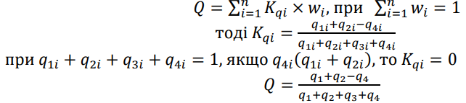 (3.2)

де *Kqi* - питомий коефіцієнт якості наданих послуг по і-му критерію;

*wt* - вагове значення відносної важливості і-го критерію;

*п* - число критеріїв;

*qui* + *q2i* + *q3i* + *q4i* - питома частка оцінок якості послуг по і-му критерію відповідно на рівні «відмінно», «добре», «задовільно» і «незадовільно» в загальній структурі (табл. 3.1).

*Таблиця 3.1.*

Модифікована шкала Харрінгтона оцінки рівня результативності аутсорсингового процесу

|  |  |  |
| --- | --- | --- |
| **№** | **Числові інтервали** | **Рівень результативності процесу використання аутсорсингу** |
| 1 | 0,80-1,00 | Дуже високий рівень |
| 2 | 0,63-0,80 | Високий рівень |
| 3 | 0,37-0,63 | Середній рівень |
| 4 | 0,20-0,37 | Низький рівень |
| 5 | 0,00-0,20 | Дуже низький рівень |

Примітка. Наведено за [26]

При пошуку виконавця аутсорсингу менеджмент ТОВ «ОСП Корпорація «Ватра» матиме змогу оцінити потенціал кандидатів. Як додаткові критерії може бути, для прикладу, накопичений досвід потенційного аутсорсера в цій сфері діяльності, моделі поведінки та взаємодії з іншими організаціями. Крім того, ефективний аутсорсер повинен мати фінансову стабільність і незалежність. Тому при пошуку інформації велике значення надається таким показникам, як загальна кількість його працівників, матеріальне становище, форма власності, ставлення до інновацій, конкурентні переваги, репутація та кваліфікація персоналу.

Наступним кроком для ТОВ «ОСП Корпорація «Ватра» повинна стати реалізація програми аутсорсингу. Цей процес передбачає мінімально чотири етапи:

1 етап: укладення (розробка) договору. Трансформація виробництва за допомогою аутсорсингу не є нестандартним рішенням. При цьому слід враховувати конкретні обставини кожного аутсорсера. Ефективні угоди, як показує практика, досить часто містять креативні рішення, такі як стороннє фінансування або створення нових юридичних осіб, для максимізації вигоди та розподілу ризиків. При цьому керівництво корпорації повинно зробити наступне:

* знайти стратегічного союзника, а не звичайного постачальника аутсорсингових послуг;
* прив'язати винагороду до результатів діяльності організації;
* укладати гнучкі угоди.

2 етап: розробити так-звану програму переходів. Після того, як угода розроблена, вивірена юристами і укладена, керівники можуть почати передавати працівників і процеси свого бізнесу партнеру (або спільній організації, якщо створення такої передбачено договором). Якщо не забезпечити ефективне управління на цьому етапі, програма може затягнутися в часі. Потрібно чітко розподіляти відповідальність і контроль, комунікувати і підтримувати темп змін.

3 етап: трансформація найважливіших процесів. Постійною метою аутсорсингу трансформації бізнесу є перетворення звичайної функції (процесу) в стратегічну операцію. Наприклад, Лондонська фондова біржа скоротила постійні витрати на ІТ на 40% за рахунок аутсорсингу торгових операцій. На додаток до цього, направляючи ресурси на нові розробки, біржа змогла залучити нові ринки і нову інформацію, яка надійно працювала з самого початку.

Тому, для ТОВ «ОСП Корпорація «Ватра» необхідно:

* визначити абсолютно чіткі цілі;
* уніфікувати ресурси та процеси;
* постійно прагнути до покращення результатів діяльності.

4 етап: використання нових можливостей. Аутсорсинг передбачає перетворення критичних процесів з неефективних (обмеження конкурентоспроможності) в ті, які дозволяють організації отримати значні переваги. Справжня цінність аутсорсингу досягається тоді, коли нові можливості зміцнюють загальну стратегію. Керівники повинні працювати з аутсорсинговим партнером для спільної розробки нових способів створення цінності продукту за допомогою змінених процесів, технологій і працівників.

Виходячи з вищесказаного, для ТОВ «ОСП Корпорація «Ватра» можна рекомендувати:

* провести інвентаризацію діяльності організації за її профілем;
* оцінити економічну ефективність бізнес-функцій організації;
* оцінити можливість передачі непрофільних виробничих процесів і неефективних бізнес-функцій малому і середньому бізнесу за його основним профілем;
* виявити виробничі площі та обладнання, які не використовуються підприємствами корпорації та які можуть бути використані для розвитку аутсорсингу, передавши їх малому і середньому бізнесу за його основним профілем.

**Висновки до розділу 3**

Перш ніж приступити до безпосередньої роботи з аутсорсинговою компанією, її необхідно дослідити і вибрати. В контексті цього нами обґрунтований і запропонований алгоритм відбору партнера-виконавця аутсорсингу. З причини цього для досліджуваної організації – ТОВ «ОСП Корпорація «Ватра» сформульовано попередні оціночні вимоги до претендента на виконання аутсорсингу за встановленими критеріями.

Виконання завдання з пошуку шляхів вдосконалення управління підходами до використання аутсорсингу на підприємстві дозволив визначити та обґрунтувати необхідні етапи реалізації програми аутсорсингу. Відповідно до запропонованих етапів визначено їх цілі і завдання та сформовано можливі способи забезпечення їх виконання.

**ВИСНОВКИ**

Проведене дослідження дозволило сформувати ряд висновків і пропозицій:

1. Аутсорсинг дає можливість підвищити ефективність виконання тих чи інших функцій підприємств в сфері інформаційних технологій, постачання, сервісу, фінансів, кадрового забезпечення і навіть виробництва. Практика аутсорсингу допомагає компаніям вирішувати проблеми функціонування і розвитку в умовах ринкової економіки за рахунок зниження витрат, прискорення адаптації до умов зовнішнього середовища, підвищення якості продукції і послуг, зниження ризиків.

2. Аутсорсинг передбачає передачу частини виробничі процеси або весь виробничий цикл сторонньої компанії. Крім того, є можливість продати частину своїх підрозділів іншим компаніям і надалі взаємодіяти з ними в рамках аутсорсингу. Дослідження Американської асоціації економіки. Американська асоціація менеджменту показала, що вже в 1997 році більше половини промислових компаній передали на аутсорсинг хоча б один компонент свого виробничого процесу.

3. Результати діагностики передумов прийняття рішення про використання аутсорсингу показали, що досліджувані організація ТОВ «ОСП Корпорація «ВАТРА» має значний ринковий потенціал. Але збиткова діяльність на фоні ведення війни не дозволяє корпорації повністю використовувати сучасні прогресивні технології, дуже швидко впроваджувати технічні нововведення, постійно проводити наукові дослідження в галузі світлотехніки. Все це доводить необхідність використання новітніх технологій в управлінні, основною з них, за ситуації, що склалася, є саме аутсорсинг.

4. Прийняття рішення про використання аутсорсингу є складним комплексним завданням і знаходиться в компетенції вищого менеджменту ТОВ «ОСП Корпорація «ВАТРА». Фактично це рішення означає вибір між власним виробництвом і придбанням послуг «на боці» та пов’язане з аналізом як справжнього стану справ в організації, так і можливих ризиків аутсорсинг-проектів.

Основою прийняття рішення про застосування технології аутсорсингу є має бути прагматичний розрахунок як якісних, так і кількісних показників його доцільності, що дозволить керівництву «ОСП Корпорація «ВАТРА» забезпечити прийняття зваженого рішення, з врахуванням ризиків та завдань функціонування корпорації про доцільність використання технології аутсорсингу.

5. Перш ніж приступити до безпосередньої роботи з аутсорсинговою компанією, її необхідно дослідити і вибрати. В контексті цього нами обґрунтований і запропонований алгоритм відбору партнера-виконавця аутсорсингу. З причини цього для досліджуваної організації – ТОВ «ОСП Корпорація «Ватра» сформульовано попередні оціночні вимоги до претендента на виконання аутсорсингу за встановленими критеріями.

Виконання завдання з пошуку шляхів вдосконалення управління підходами до використання аутсорсингу на підприємстві дозволив визначити та обґрунтувати необхідні етапи реалізації програми аутсорсингу. Відповідно до запропонованих етапів визначено їх цілі і завдання та сформовано можливі способи забезпечення їх виконання.